ผลการปฏิบัติงานฝ่ายสอบสวน
เดือน เมษายน 2569
เจ้าหน้าที่ฝ่ายสอบสอบเปรียบเทียบปรับทหารกองเกิน
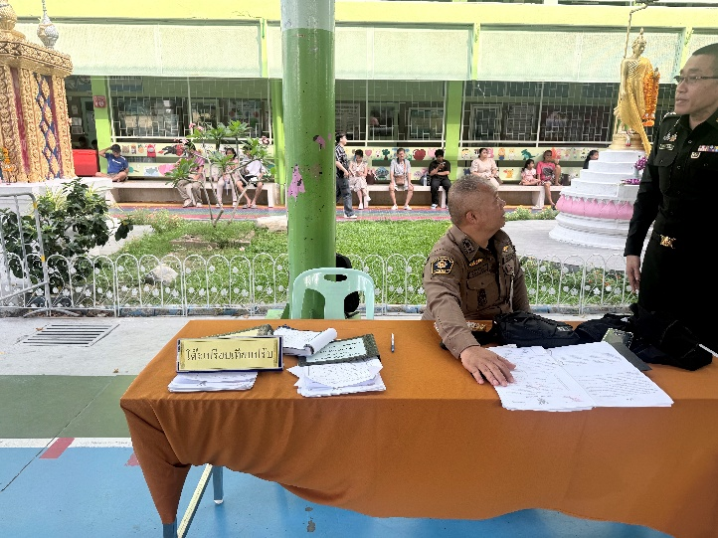
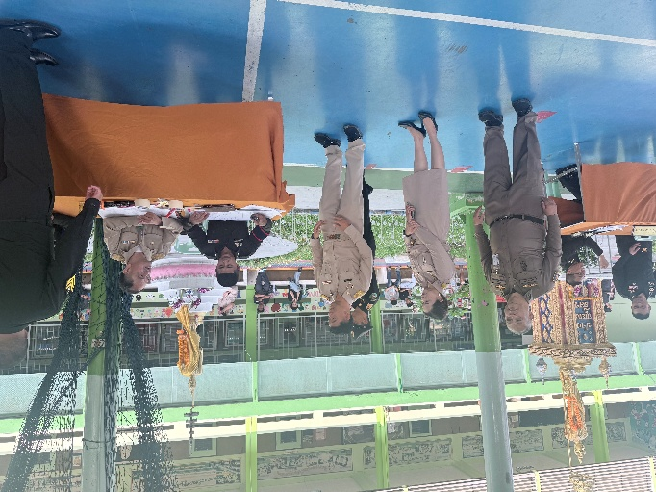

วันที่ 3 เมษายน 2569 เวลา 08.21 น.
พ.ต.ท.รังสรรค์ บำรุง รอง ผกก.(สอบสวน)สน.บางโพงพาง และเจ้าหน้าที่ธุรการคดี
ได้อำนวยความสะดวกให้กับผู้มาเปรียบเทียบปรับทหารกองเกินนอกสถานที่ ณ โรงเรียนวัดอกไม้

ฝ่ายสอบสวนสนับสนุนภารกิจ ศปก.งานสงกรานต์
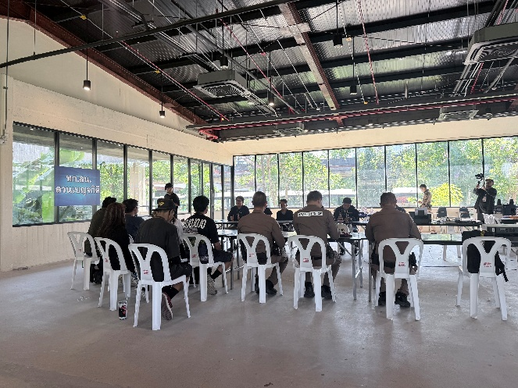
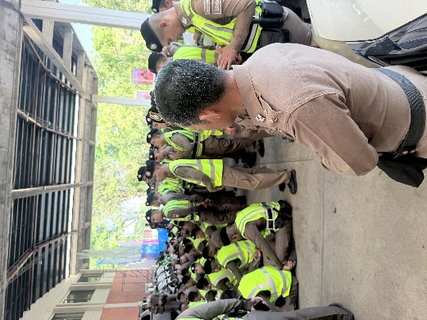

วันที่ 15 เมษายน 2569 เวลา 15.00 น.
ฝ่ายสอบสวนสนับสนุนภารกิจ ศปก.งานสงกรานต์ ณ สวนเบญจกิติ พื้นที่ สน.ลุมพินี เนื่องในเทศกาลสงกราต์ เพื่อเสริมสร้างความเชื่อมั่นและ การให้บริการอำนวยความสะดวกและรักษาความปลอดภัยในชีวิตและทรัพย์สินแก่ประชาชนและนักท่องเที่ยว ประชาสัมพันธ์ และให้ความช่วยเหลือ นักท่องเที่ยวชาวไทยและชาวต่างชาติที่มาท่องเที่ยว ให้ระมัดระวังทรัพย์สินของตน สูญหายเนื่องมีผู้มาท่องเที่ยวเป็นจำนวนมากอาจมีมิจฉาชีพแฝงมาในรูปแบบต่างๆ
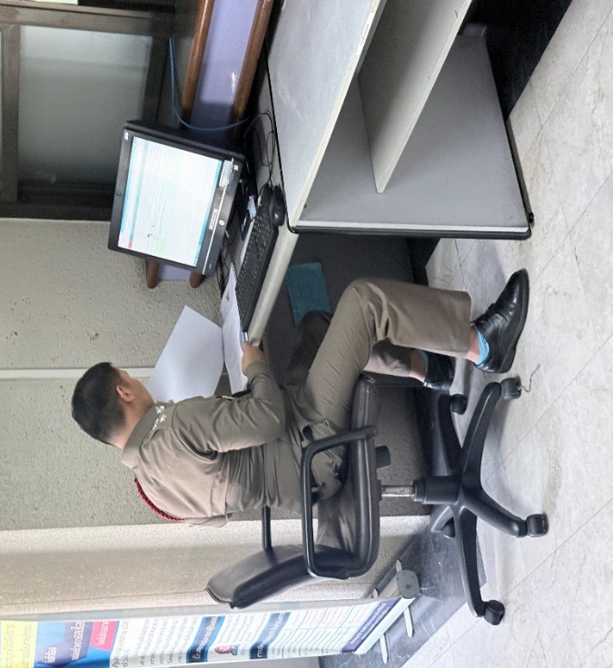
ฝ่ายสอบสวนเร่งรัดตรวจสอบผลคดี

วันที่ 22 เม.ย.2569 เวลา 14.00 น.
พ.ต.ท.เทียนชัยโพธิ์ สาราช สว.(สอบสวน)สน.บางโพงพาง
เร่งรัดตรวจสอบผลคดี ณ ศาลอาญากรุงเทพใต้ 4 และดำเนินการสะสางคดีค้างเก่า
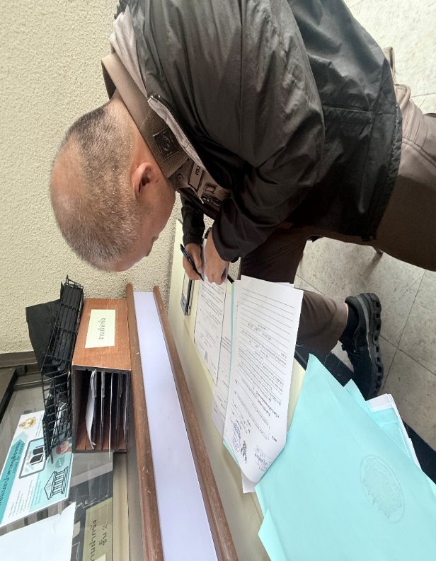
ฝ่ายสอบสวนดำเนินการยื่นเรื่องผลัดฟ้อง – ฝากขังผู้ต้องหา

วันที่ 24 เม.ย. 2569 เวลา 10.00 น.
ฝ่ายสอบสวนได้ดำเนินการยื่นเรื่องเพื่อผัดฟ้อง - ฝากขังผู้ต้องหา ณ ศาลอาญากรุงเทพใต้ 4 เนื่องจากหาก
ล่วงเลยวันครบกำหนดผลัดฟ้องฝากขังอาจทำให้ผู้ต้องหาหลุดการฝากขังได้ จึงต้องดำเนินการโดยเร็ว

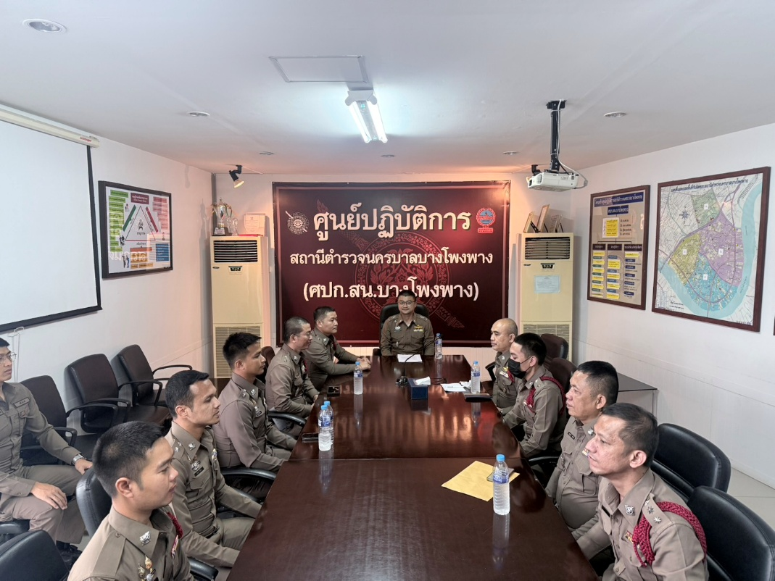
ฝ่ายสอบสวนร่วมประชุม

เริ่มประชุม วันที่ 29 เม.ย.2569 เวลา 13.30 น.
ระเบียบวาระที่ 1 เรื่องที่ประธานแจ้งให้ที่ประชุมทราบ
เรื่อง กำหนดแนวทางและข้อสั่งการในการปฏิบัติราชการ
เพื่อให้การปฏิบัติราชการของข้าราชการตำรวจในสังกัดเป็นไปด้วยความเรียบร้อยมีประสิทธิภาพและเป็นไปในทิศทางเดียวกัน อาศัยอำนาจระเบียบและข้อบังคับที่เกี่ยวข้อง จึงกำหนดแนวทางและข้อสั่งการในการปฏิบัติราชการ ดังต่อไปนี้
ระเบียบวาระที่ 2 2.1 ให้มีการประชุมเร่งรัด ติดตามสำนวนคดีค้างเก่าสัปดาห์ละ 1 ครั้ง ทุกวันจันทร์ ในเวลา 13.30 น.
2.2 จึงให้ฝ่าย สืบสวน จัดส่งรายชื่อและตารางเวรของผู้ช่วยพนักงานสอบสวนผลัดดึก เสนอให้ผู้กำกับการทราบเป็นประจำทุกเดือน
2.3 ให้ดูแลความสะอาดเรียบร้อยห้องรับแจ้งความให้อยู่ในสภาพเรียบร้อยตลอดเวลา
2.4 ให้ห้องคดีรวบรวมรายงานผลการปฏิบัติงานประจำวัน เสนอให้ผู้กำกับการทราบทุกวัน
2.5 กรณีเกิดเหตุคดีสำคัญ ให้พนักงานสอบสวนรายงานและแจ้งผู้กำกับการทราบทุกเรื่องโดยทันที
2.6 ให้ร้อยเวรที่ออกตรวจสถานที่เกิดเหตุ ปฏิบัติหน้าที่ด้วยความรอบคอบ โดยห้ามประพฤติหรือดำเนินการใดๆที่เป็นการเสี่ยงอันตรายโดยเด็ดขาด

ทั้งนี้ ให้ข้าราชการตำรวจและเจ้าหน้าที่ตำรวจที่เกี่ยวข้องถือปฏิบัติตามคำสั่งนี้โดยเคร่งครัด หากมีปัญหาหรืออุปสรรคในการปฏิบัติให้รายงานให้ผู้บังคับบัญชาทราบโดยเร็ว

